
Problématique
Les professeurs de sciences du collège possèdent actuellement du matériel d’ExAO. Mais l’utilisation de ce matériel ne correspond pas à leurs attentes et peut s’avérer très coûteux à l’achat. Ils souhaiteraient donc investir dans un matériel que l’on peut trouver aisément dans le commerce, « grand public », qui répondrait à leurs besoins lors d’expérimentation avec leurs élèves.
Les professeurs de sciences aimeraient faire de l’acquisition informatique des données :
- ph
- tension
- intensité
- pression atmosphérique
- sonde à dioxygène (air/eau)- sonde à dioxyde de carbone (air/eau)- température (air/eau)
- humidité
- éclairement
- vibrations sismiques du sol

Choix du matériel
En technologie on utilise du matériel pour la domotique-robotique qui permet de récupérer des informations de capteurs. Ce matériel est développé autour de l’Arduino Mega en ajoutant des shields Easycon qui permettent de brancher des capteurs facilement via des câbles Jack.
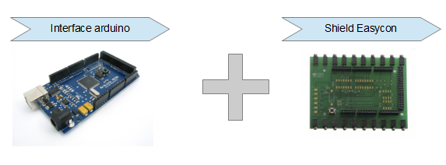
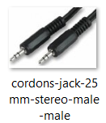
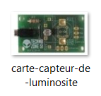
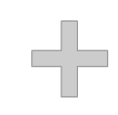
http://www.techno-zone-51.fr/

Ensuite le pilotage des maquettes s’effectue par de la programmation graphique avec le logiciel Organigram développé par Technozone51.
Donc, il a été décidé de rester avec le matériel Arduino + Easycon et pouvoir ainsi mutualiser, partager les coûts et développer ainsi l’interdisciplinarité.
Pour l’élève aussi ce choix va lui permettre d’être à l’aise et de pouvoir utiliser rapidement un matériel qui lui sera familier.

Cahier des charges
Fonction | Critères-niveaux
L’application doit être multiplate-forme et portable | - utilisation sur tous les OS : Linux, windows, android, MacOS  - installation du logiciel : aucune, il doit se lancer à partir d’un support amovible
L’application doit permettre un 1er choix des sondes à utiliser | - sélection des sondes : pouvoir sélectionner une ou plusieurs sondes pour l’acquisition de données  - mode de sélection : choix par glisser-déplacer depuis une bibliothèque.
L’application doit permettre de choisir le mode d’acquisition des données | - 2 modes d’acquisition :  * simple visualisation  * visualisation avec récupération des données  - facilité de choix/mise en œuvre : clic sur un bouton
L’application doit permettre de démarrer une acquisition simple au moment souhaité | - facilité : clic sur un bouton
L’application doit permettre une visualisation numériques instantanée des données d’une ou plusieurs sondes | - unités : précision des unités mesurées  - visibilité : taille et couleurs pour diffusion sur vidéoprojecteur  - accessibilité : contrastes choisis pour être lisible par tout public (daltoniens, etc)
L’application doit permettre de paramétrer et démarrer une acquisition automatique de données | - paramètres à choisir : temps de l’acquisition, intervalles des acquisitions, heure de début, heure de fin.  - facilité : bouton radio pour choisir les paramètres et saisie des valeurs des paramètres  - clic sur bouton pour démarrer après choix des paramètres  - facilité : les mesures réelles commencent 3s après le clic afin de laisser le temps à l’opérateur de se préparer → décompte à l’écran et bippe de départ des mesures
L’application doit permettre en temps réel de voir l’évolution des données en mode automatique | - lisibilité : les données apparaissent au fur et à mesure dans un tableau en fonction des paramètres choisis → taille et couleurs pour diffusion sur vidéoprojecteur.  - lisibilité : les données apparaissent au fur et à mesure dans un graphique en fonction des paramètres choisis → taille et couleurs pour diffusion sur vidéoprojecteur.  - choix par simple bouton de voir le tableau et/ou le graphique
L’application doit permettre de prévenir de la fin d’une acquisition de données | - avertisseur : sonore et visuel
L’application doit permettre de sauvegarder les paramètres d’une acquisition de données | - éléments sauvegardés : le choix des sondes, les paramètres de l’acquisition pour pouvoir refaire une expérience à l’identique  - mode de sauvegarde : dans un fichier qui permettra de refaire rapidement une expérience (quel capteur branché où)  - moment de sauvegarde : avant ou après l’acquisition des données
L’application doit permettre de récupérer dans un fichier les données de l’acquisition | - mode d’export : en fichier exploitable par un tableur opendocument  - mode de récupération : fenêtre « enregistrer sous »
L’application doit permettre d’interrompre à tout moment une acquisition | - facilité : un bouton arrêt.  - incidence de l’arrêt : reset des données acquises avec retour au choix des paramètres.

Les choix, matériels et logiciels, étant faits, il va être demandé aux élèves de BTS IRIS de développer l’application qui permettra l’acquisition des données ExAO sur l’ordinateur et la liaison PC-INTERFACE.

